**Дорогие папы, мамы, бабушки и дедушки, а также все те, кто заботится о будущем подрастающего поколения!**

**Эта информация адресована ВАМ!**

Начнём с самого начала! Итак, в вашей семье прибавление. Все безмерно рады. Малыш растёт. Вы радуетесь, когда он впервые улыбнулся Вам, научился сидеть, стоять, сделал первые шаги, сказал первое слово. Освоение речи – последняя самая важная функция рта, которая решающим образом влияет на развитие ребёнка. Своевременное развитие речи перестраивает всю психику малыша, позволяет ему более осознанно воспринимать явления окружающего мира.

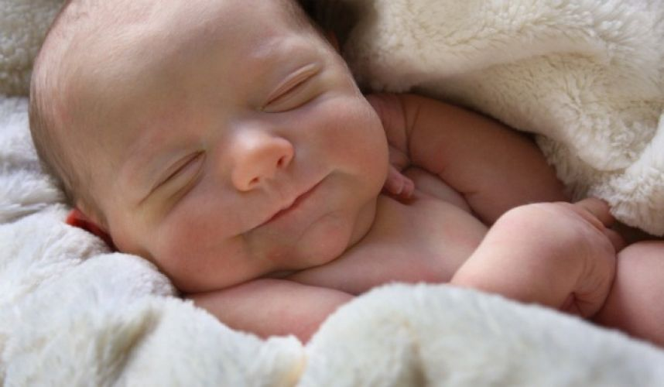

Но что же делать, если Ваш любимый малыш в отличие от соседской девочки-ровесницы предпочитает не говорить, а только жестами показывать то, что ему нужно? Или же его словарь составляет только несколько слов? А может быть он и говорит без умолку, но его речь совершенно непонятна окружающим?

**Уважаемые взрослые, вы должны помнить, что любое нарушение речи в той или иной степени отразится на развитии и поведении ребёнка.**

САМАЯ БОЛЬШАЯ ОШИБКА - ЭТО БЕСКОНТРОЛЬНО ПУСТИТЬ ВСЁ НА САМОТЁК.

*Недооценка своевременного исправления речевых дефектов у детей приводит впоследствии к трудностям в овладении письмом и чтением. Ваш ребёнок и Вы столкнётесь с трудностями в школе, Ваши старания могут не провести к положительному результату. С изучением иностранного языка во 2 классе школы придётся распрощаться на неопределённое время. Прибавьте также к школьным неприятностям кучу комплексов, возникающих на фоне речевого дефекта. Ребёнок считает, что именно из-за этого он не нравится сверстникам, из-за этого с ним никто не дружит. Такие дети часто становятся молчаливыми, застенчивыми и нерешительными. 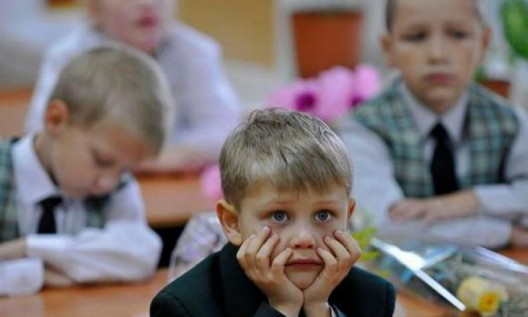*

Для предотвращения этих неприятностей необходимо обратиться к логопеду в самом раннем возрасте – одновременно с появлением или задержкой первых слов у ребёнка. Специалист определит уровень развития речи Вашего малыша и, если понадобится, назначит коррекционные занятия.

***Как определить отклонения в речевом развитии ребёнка?***

Активная речь ребёнка проходит несколько этапов развития. Самым первым проявлением речи является крик.

* 2-3 мес. На смену крику приходит ГУЛЕНИЕ. Гуление – это произнесение гласных звуков, близких к А, Ы, У, возможно в сочетании с согласным Г. Это этап активной подготовки речевого аппарата к произношению звуков. Одновременно осуществляется процесс развития понимания речи, малыш учится управлять интонацией.
* 7-9 мес . Ребёнок произносит серии одинаковых слогов : «дя-дя-дя», «ба-ба-ба», «ма-ма-ма». Это проявление речи называется ЛЕПЕТОМ.
* 9-11 мес. Малыш подражает звукам речи взрослых.
* 11 – 13 мес. Появляется несколько осознанно употребляемых ребёнком слов. Это двусложные слова, состоящие из одинаковых слогов: "мама", «дядя» и т.д. Количество слов к 2 м годам значительно увеличивается (около 300 слов различных частей речи).
* 2-3 года В 2 года начинается овладение фразовой речью, появляются первые предложения. Длина предложений и грамотность их построения увеличиваются очень быстро. Внутренний мир ребёнка расширяется за пределы данного места и времени, бурно развивается воображение.

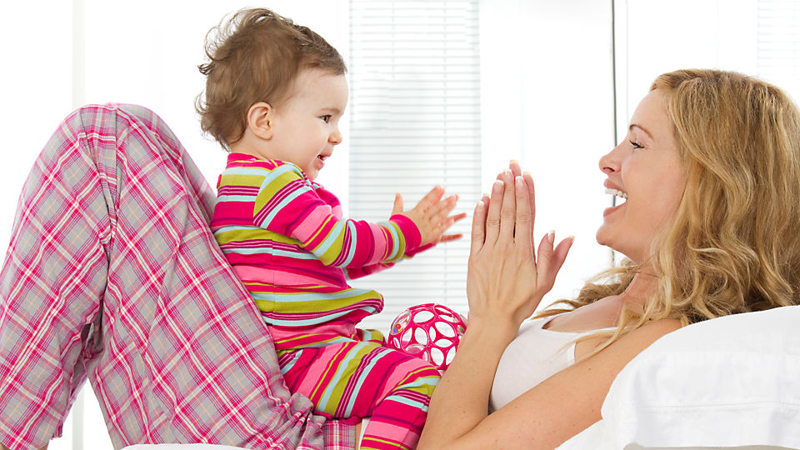

**К 3,5 годам словарь ребёнка насчитывает**

**более 1000 слов**

Вы познакомились с этапами речевого развития ребёнка в норме. Любое отклонение от нормы требует незамедлительной консультации специалиста. До сих пор существует мнение, что к логопеду необходимо обращается после 5 лет. Однако при тяжелых нарушениях речи к пяти годам многое упущено, приходится исправлять уже неправильно сформированную речь. В раннем же возрасте можно помочь формированию правильной и чистой речи. *Известно, что*

*наиболее чувствительным к речи является возраст от1,5 до 3 лет.*

Чем раньше выявлен дефект, тем быстрее и легче его можно исправить . Тревогу у родителей должны вызывать задержки речи не только тогда, когда у ребёнка нет речи в 2 года, а уже и в тех случаях, когда **запаздывает развитие гуления и лепета.**



**Будьте внимательны!**

**Признаки нарушения речевого развития очевидны, если:**

* К концу 1-го месяца ребёнок никогда **не кричит** перед кормлением.
* К концу 4 – го месяца он не улыбается, когда с ним заговаривают, **не гулит.**
* К концу 5-го месяца **не пытается,** находясь на руках у матери, отыскивать те предметы и тех людей, которых она называет, **не прислушивается** к музыке.
* К 7 месяцам **не узнаёт** голоса близких, не может правильно реагировать на интонации, **не отдаёт** предпочтение мелодичным погремушкам.
* К концу 9-го месяца у него **нет лепета** и он **не может** повторять за взрослым различные звукосочетания и слоги, подражая интонации говорящего.
* К концу 10-го месяца малыш **не машет** головой в знак отрицания либо ручкой в знак прощания.
* К году он **не может** **произнести** ни слова, не может выполнить простейшие просьбы («покажи», «принеси»), не способен адекватно реагировать на похвалу и на замечания по поводу неправильного поведения.
* К 1 году 4 месяцам он **не может** адекватно ситуации употреблять слова «мама» и «папа».
* К 1 году 9 месяцам **не может** произнести 6 осмысленных слов.
* К 2 годам ребёнок **не может** показать части тела, которые ему называет взрослый, не выполняет сложные просьбы: «Сходи на кухню и принеси чашку»; не узнаёт близких на фотографиях.
* К 2,5 годам **не понимает** разницу между словами «большой» и «маленький».
* К 3 годам **не понимает** короткие стихи, рассказы, сказки, не пытается их пересказать, **не может показать,** какая линия самая длинная, не может ответить на вопрос, как его имя и фамилия.
* В 4 года не знает названия цветов, не считает в пределах пяти, не слушает длинные сказки, не может рассказать ни одного стихотворения.

Все перечисленные параметры касаются развития речи ребёнка, вследствие чего возникает необходимость проконсультироваться со специалистами ПМПК Ялуторовского района и обозначить тему многогранности и сложности протекания всех механизмов развития и взросления Вашего ребёнка:

* уровень речевого развития;

*контактность общения или неумение поддерживать общение в детском коллективе;

* возрастные особенности развития ребёнка;

* сформированность или несформированность учебных навыков;

* особенности развития общей и мелкой моторики или их несформированность и т.д.